Ұзақ мерзімді жоспардың тарауы: Тұқым қуалаушылық пен өзгергіштік заңдылықтары |  |  |  |  | Мектеп: Ақтөбе қаласы, «№19 орта мектебі» КММ
Күні: |  |  |  |  | Мұғалімнің аты-жөні: Ақмәмбетова Л.Ж.
Сынып: 9 «А» |  |  |  |  | Қатысқандар: |  | Қатыспағандар:
Сабақтың тақырыбы |  |  | Тұқымқуалаушылық заңдылықтарының цитологиялық негіздері. Гаметалар тазалығы және оның цитологиялық негіздемесі. Моногибридті және дигибридті будандастыру. Басымдылық заңы. Ажырау заңы.
Осы сабақта қол жеткізілетін оқу мақсаттары (оқу бағдарламасына сілтеме) |  |  | 9.2.4.2 -моногибридті будандастырудың цитологиялық негіздерін дәлелдеу және есептер шығару;
Сабақтың мақсаты |  |  | - Тұқымқуалаудың генетикалық заңдарының цитологиялық негіздерін түсінеді;  - Моногибридті будандастырудың цитологиялық негіздерін талдайды;  - Моногибридті будандастырудың цитологиялық негіздерін дәлелдей отырып, есептер шығарады.
Бағалау критерийі |  |  | - Тұқымқуалаудағы генетикалық анықтамаларды және шартты белгілерді анықтайды  - моногибридті будандастыру бойынша қарапайым генетикалық есептер шығарады  - Моногибридті будандастыруға байланысты суреттерді пайдалана отырып, есептер құрастыру және шығарын жолын дәлелдеу.
Тілдік мақсаттар |  |  | Оқушылар  - Тақырып бойынша берілген биологиялық терминдер мен шартты белгілерді есеп шығару барысында пайдалана алады.  Пәндік лексика және терминология:  Ген, гомозигота, гетерозигота, моногибридті будандастыру, гибрид, генотип, фенотип, аллельді гендер, доминантты белгі, рецессивті белгі, Пеннет торы, біркелкілік заңы, ажырау заңы  Диалог құруға/жазылымға қажетті сөздер топтамасы:  Ген - ... Моногибридті будандастыру - .... бойынша будандастыру үдерісі. .... – ағза гендерінің жиынтығы. АА .... белгі. Нақты бір белгінің .... көріністерін анықтайтын гендерді .... деп атайды.
Құндылықтарға баулу |  |  | «Зайырлы қоғам және жоғары руханият»(...білім беру, денсаулық сақтаудың ұлттық жүйесін табысты дамытудың ең маңызды шарты)  Бірлескен жұмыс арқылы ынтымақтастық, өмір бойы оқу,  ашықтық, сыйластық құндылықтары қалыптасады.
Пәнаралық байланыс |  |  | Генетика, математика
Алдыңғы білім |  |  | Биология пәні 7-сынып §49 «ДНҚ, гендер және хромосомалар, олардың құрылымы» тақырыбы бойынша тұқымқуалаушылық, ген ұғымдарының анықтамасын біледі;  9.2.4.1 - генетиканың дамуы мен қалыптасуындағы Мендель зерттеулерінің рөлін бағалау
Сабақ барысы
Сабақтың жоспарланған кезеңдері | Сабақтағы жоспарланған жаттығу түрлері |  |  |  |  |  |  | Ресурстар
Сабақтың басы  0-3 мин  3-7 мин  7-9 мин | Ұйымдастыру кезеңі.  - Амандасу, «Жылы лебіз» әдісі арқылы оқушыларға позитивті психологиялық ахуал туғызып, бұршақ тұқымдасының түрлері бейнелеген суреттерді таңдау арқылы 3 топқа бөлінеді.  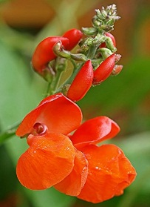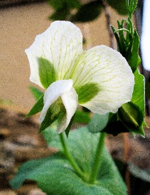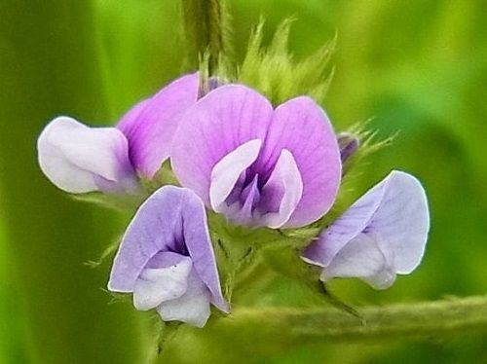  1 топ – 2 топ – 3 топ -  «Түрік бұршағы» «Ас бұршақ» «Қытайбұршақ»  «Жасырылған құпия сұрақтар»  Мұғалім әр қиынды қағаздағы QR- кодқа жасырылған сұрақтарды қою арқылы үй тапсырмасын сұрайды.  - Генетика ғылымы нені зерттейді?  - Генетика жеке ғылым ретінде қай жылы қаланды?  - Мендельдің 1866жылы шыққан мақаласы қалай деп аталады?  - Мендель өз тәжірбиесіне зерттеу нысаны ретінде алған өсімдік?  - Зерттеу нысаны ретінде бұршақ өсімдігін алудағы үш артықшылық?  - Бұршаққа неше белгісі бойынша тәжірибе жүргізді?  - Ең бірінші рет Мендель пайдаланған әдіс?  - Генетикалық талдау дегеніміз?  - Қандай белгі доминатты, қайсысы рецессивті деп аталады? Неге?  Ой қозғау  «Мозайка» әдіс – тәсілі арқылы оқушылар ұялы телефон көмегімен QR- кодта жасырылған сұрақтарға жауап бере отырып,қиындыларды құрастырып біріктіреді.  Барлық оқушыларға сұрақ қойылады  - Осы суретте не бейнеленген?  Оқушылармен бірге сабақтың тақырыбы мен мақсатын анықтау |  |  |  |  |  |  | Түрлі түсті қағаздар  http://qrcoder.ru/  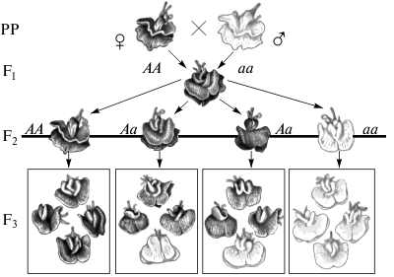  Сабаққа арналған презентация
Сабақтың ортасы  9-13 мин  13-20 мин  20-25 мин  25-30 мин  30 - 36 мин | Жаңа тақырып  Бейнебаян көрсету «Моногибридті будандастыру. Фенотип және генотип» жайлы.  видео  Бейнебаян мен кітаптағы және қосымша материалдарды пайдалану арқылы ақпараттарды меңгеріп, постер қорғайды.  №1тапсырма.  Тж «Дана үкі» әдісі арқылы  Оқушылармен бірге топтық жұмысқа бағалау критерийлері құрастырылады. Критерийлер тақтаға жазылады.  1 топ – Генетикалық белгілер мен термин сөздер  2 топ – Моногибридті будандастыру  3 топ – Мендельдің заңдары  Кері байланыс: оқушы – оқушы (топтағы оқушылар өздері ұсынған критерийлер бойынша бір – біріне өзара бағалау жүргізеді)  № 2 тапсырма  Топтық жұмыс. «Модельдеу» әдісі арқылы берілген термин сөздер және шартты белгілерді анықтамалары бойынша сәйкестендіріп құрастырыңыз.  P  Ағзаның белгілері мен қасиеттеріне жауап беретін, ДНК молекуласының белгілі бір бөлігі  Аталық гамета  ♀  Генотип  X  Бағалау критерийлері Дескрипторлар  Тұқымқуалаудағы генетикалық анықтамаларды және шартты белгілерді анықтайды - Термин сөздерді анықтамаларымен сәйкестендіреді. - Шартты белгілерді анықтамаларымен сәйкестендіреді.  Кері байланыс: оқушы – оқушы («Шапалақ» әдісі арқылы топ бірін – бірі бағалайды)  № 3 тапсырма  Жж. Моногибридті будандастыруға арналған есептерді шығару.  1 есеп  Қоянда ақ реңді жүн қара реңге қарағанда басымдық жасайды. Гетерозиготалы аналық пен аталықтан қандай ұрпақ алынуы мүмкін? Барлық дарақтардың генотипі мен фенотипін анықтаңдар?  2 есеп  Қызыл және ақ түсті екі раушангул өсімдігін будандастырғанда гүлдері қызғылт түсті раушангүл өсімдігі пайда болды. Есептің шешу сызбанұсқасын құра отырып, ата-аналардың генотиптерін,бірінші ұрпақтың гибридтерін және белгінің тұқым қуалау типін анықтаңыз.  3 есеп  Бидай өсімдігінің биік болуы – рецессивті белгі.Егер алынған ұрпақтың жартысы қалыпты , ал жартысы ұзын болса, олардың ата-ана генотиптері қандай.  Бағалау критерийі Дескриптор  моногибридті будандастыру бойынша қарапайым генетикалық есептер шығарады F₁ ұрпақты анықтайды  F₂ ұрпақты анықтайды  F₁ F₂ ұрпақ бойынша генотипін анықтайды  F₁ F₂ ұрпақ бойынша фенотипін анықтайды  Кері байланыс: оқушы – оқушы (бағдаршам әдісі арқылы бірін – бірі бағалайды)  № 4 тапсырма  Жж Берілген суреттерді пайдалана отырып, моногибридті будандастыруға байланысты есептер құрастыру және шығару жолын көрсету арқылы дәлелдеу.  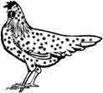  Бағалау критерийі Дескриптор  Моногибридті будандастыруға байланысты суреттерді пайдалана отырып, есептер құрастыру және шығарын жолын дәлелдеу. Генетикалық есеп құрастырады  Есептің шығарын жолын көрсетеді  Есептің шығару жолын дәлелдеп көрсетеді  Кері байланыс: оқушы – оқушы (бірін – бірі бағалайды) |  |  |  |  |  |  | https://bilimland.kz/  Қосымша таратпа матеиалдар  Термин сөздер, шартты белгілер, олардың анықтамалары көрсетілген қиынды суреттер , желім  Суреттер, презентация
Сабақтың соңы  36-40 мин | «3-2-1» әдісі  1) Бүгінгі өткен тақырып бойынша білген үш нәрсені жазып көрсетіңіз  2) Қиындық туғызған екі нәрсені атап көрсетіңіз  3) Бүгінгі сабақта ұнаған бір нәрсені жазыңыз.  Үй тапсырмасы: «Табиғаттағы «біркелкілік» заңының маңызы» тақырыбына эссе жазу. |  |  |  |  |  |  | Қиынды парақшалар  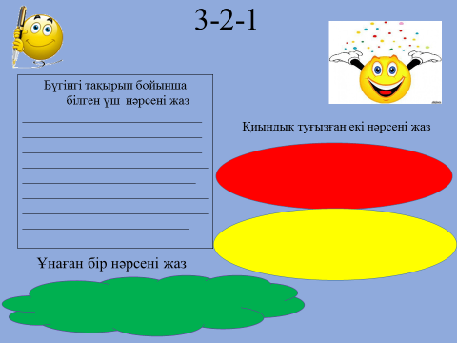  Презентация
Саралау – Сіз қандай тәсілмен көбірек қолдау көрсетпексіз? Сіз басқаларға қарағанда қабілетті оқушыларға қандай тапсырмалар бересіз ? |  |  |  | Бағалау – Сіз оқушылардың материалды игеру деңгейін қалай тексеруді жоспарлап отырсыз? |  | Денсаулық және қауіпсіздік техникасын сақтау
Сабақты оқу мақсатынан бастап сараладым. Оқушылардың қызығушылығын ояту үшін бұршақ тұқымдастарының түрлері бейнеленген суреттерді таңдау арқылы 3 топқа бөлемін.  Тапсырмалар сабақ мақсатына сай құрылған бағалау критерийлері бойынша сараланып алынды. Тапсырмалар барлық оқушыларға бірдей болғанымен оны орындау барысында білім деңгейлері бойынша сараланады. |  |  |  | Сабақ барысындағы бағалау түрлері:  Үй тапсырмасын сұрау кезінде «мұғалім – оқушы» арасында мадақтау әдісімен ауызша кері байланыс жүргізіледі. Жаңа тақырып бойынша тапсырмаларды орындауда бағалау критерийіне сай құрылған дескрипторларды негізге ала отырып, «оқушы – оқушы» арасында «үш шапалақ», «бағдаршам», «екі жұлдыз, бір тілек» әдістері арқылы бірін –бірі бағалайды. |  | Топтық жұмыс кезінде «5Т» ережесін сақтай отыра жұмыс жасау; құндылықтарға баулу.
Сабақ бойынша рефлексия  Сабақ мақсаттары немесе оқу мақсаттары шынайы, қолжетімді болды ма?  Барлық оқушылар оқу мақсатына қол жеткізді ме? Егер оқушылар оқу мақсатына жетпеген болса, неліктен деп ойлайсыз? Сабақта саралау дұрыс жүргізілді ме?  Сабақ кезеңдерінде уақытты тиімді пайдаландыңыз ба? Сабақ жоспарынан ауытқулар болды ма және неліктен? |  | Бұл тарауды сабақ туралы рефлексия жасау үшін пайдаланыңыз. Сол бағандағы өзіңіз маңызды деп санайтын сұрақтарға жауап беріңіз.
Жалпы бағалау

Сабақта ең жақсы өткен екі нәрсе (оқыту мен оқуға қатысты)?
1:

2:

Сабақтың бұдан да жақсы өтуіне не оң ықпал етер еді (оқыту мен оқуға қатысты)?
1:

2:

Осы сабақтың барысында мен сынып туралы немесе жекелеген оқушылардың жетістіктері/ қиыншылықтары туралы нені анықтадым, келесі сабақтарда не нәрсеге назар аудару қажет?

